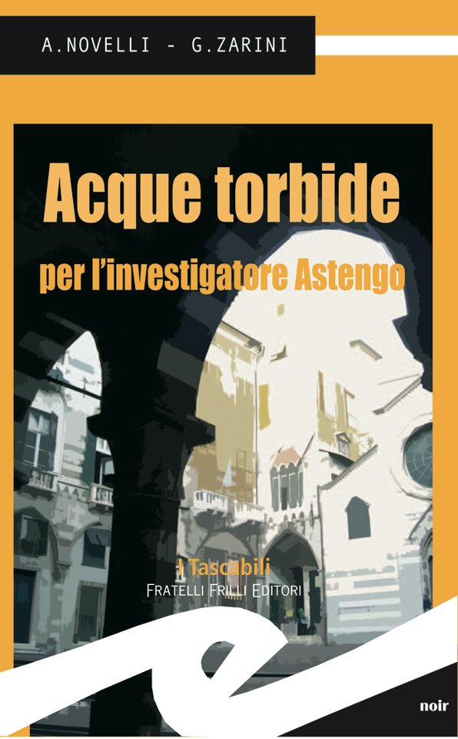

Il libro: Michele Astengo è un investigatore privato disilluso dalla vita e dal genere umano. Non ama troppo le complicazioni. Innanzitutto quelle sentimentali. Un lupo solitario, insomma. Ha un ufficio a genova, in Salita San matteo, e i casi di cui si occupa più frequentemente sono quelli di adulterio. Soldi facili, poca fatica e soprattutto poco coinvolgimento personale. Pedinare e attendere il momento giusto. cogliere l’attimo del tradimento, immortalarlo e fornire prove inconfutabili al cliente. tutto qua. Un giorno però la sua polverosa routine viene scompaginata da un caso apparentemente ordinario. Tutto parte dall’incarico conferitogli dalla moglie dell’assessore regionale all’ambiente, Luca Tessori. Chiede le prove dell’infedeltà del coniuge e astengo non si tira indietro, anche perché il caso si prospetta remunerativo. Ben oltre il tariffario normale. Ne pedina così il marito, accertandone l’infedeltà. Ma niente è quel che sembra. Il cadavere di luca tessori infatti pochi giorni dopo viene rinvenuto in mare. È morto affogato, ma nei suoi polmoni non c’è acqua salata…per Michele Astengo è troppo tardi tirarsi indietro. Ormai è finito in un gioco più grande di lui. L’unico modo per non farsi stritolare è giocare. Fino in fondo…Gli autori: Andrea Novelli e Gianpaolo Zarini per la prima volta si cimentano nei luoghi di origine con un noir molto ligure. Il binomio ha all’attivo tre thriller di successo pubblicati da marsilio (Soluzione finale – 2005, Per esclusione – 2008 rieditato da giallo mondadori – 2011 e Il paziente zero – 2011). Numerosi inoltre i racconti antologici per oscar mondadori, giallo mondadori, epix mondadori, Delos Books, perrone editore, robin edizioni. Due i contributi per le antologie a scopo benefico a favore di a.i.S.ea onlus e Save the children. Da poco sono presenti nel sempre più emergente settore degli e-book con chichili agency italia. Di imminente uscita il seriale Gli insoliti casi del professor Augusto Salbertrand. Per altre informazioni sugli autori e sui loro lavori: www.novellizarini.it

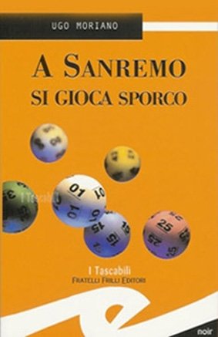

Il libro: Una truffa al Superenalotto organizzata nella provincia di Imperia frutta ai partecipanti una spettacolare vincita milionaria. Uno solo, l’ideatore, conosce l’identità dei componenti del gruppo, e quando l’assassino si metterà in caccia tutti scopriranno a loro spese che non sempre l’anonimato è una protezione. Un thriller mozzafiato che si svolge, con continui colpi di scena, tra gli scorci di alcune delle più suggestive località del Ponente ligure. Uno dopo l’altro i componenti della giocata scompariranno, barbaramente uccisi con un arpione. Spetterà agli ultimi sopravvissuti, in una disperata corsa contro il tempo, cercare di riconoscere e fermare colui che li sta sterminando.

